

**ỦY BAN NHÂN DÂN HUYỆN GIA LÂM**

**TR­ƯỜNG MN QUANG TRUNG**

**=====o0o=====**



**SÁNG KIẾN KINH NGHIỆM**

**Đề tài**

***“ Một số biện pháp phát triển khả năng tạo hình cho trẻ***

***24 – 36 tháng tại trường Mầm non Quang Trung”***

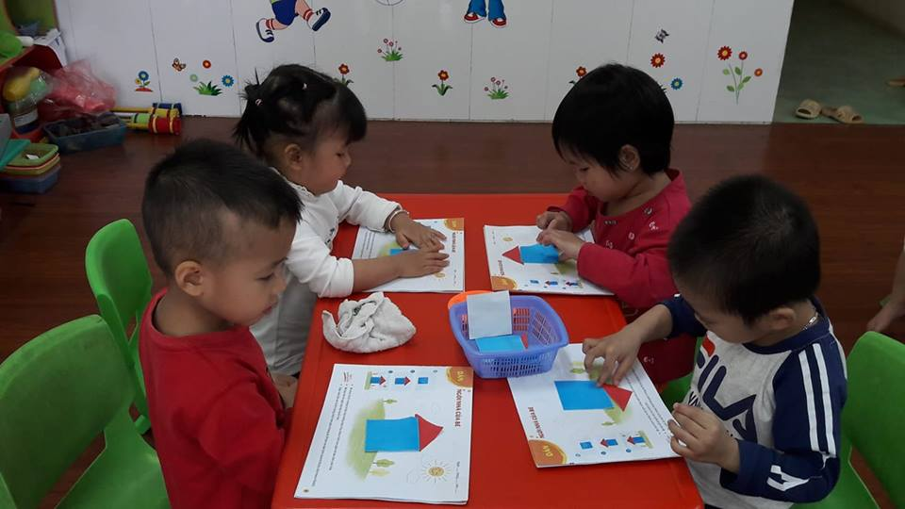

***Lĩnh vực: Giáo dục nhà trẻ***

***Tác giả : Nguyễn Thị Thực***

***Chức vụ: Giáo viên***

**NĂM HỌC: 2018-2019**

MỤC LỤC

I. ĐẶT VẤN ĐỀ 1

1.LÝ DO CHỌN ĐỀ TÀI: 1

2. Mục đích nghiên cứu 2

3. Đối tượng nghiên cứu 2

4. Phạm vi và kế hoạch nghiên cứu 2

II.GIẢI QUYẾT VẤN ĐỀ 3

1. CƠ SỞ LÝ LUẬN: 3

2.CƠ SỞ THỰC TIỄN: 3

3. CÁC BIỆN PHÁP THỰC HIỆN: 5

3.1. Biện pháp thứ nhất: Trang trí môi trường lớp học để gây hứng thú cho trẻ khi đến lớp 5

3.2. Biện pháp thứ hai: Cho trẻ làm quen với các nguyên vật liệu tạo hình quen thuộc và hình thành các kỹ năng tạo hình cơ bản cho trẻ: 7

3.3. Biện pháp thứ ba:Tạo môi trường hoạt động thuận lợi để phát huy tính tích cực phát triển khả năng tạo hình của trẻ 11

3.4. Biện pháp thứ tư: Rèn trẻ kỹ năng tạo hình trong các hoạt động: 13

3.5. Biện pháp thứ năm: Tuyêntruyền kết hợp với phụ huynh 17

4. Hiệu quả sáng kiến kinh nghiệm: 18

III. KẾT LUẬN –KIẾN NGHỊ 19

1. Kết luận: 19

2. Kiến nghị 20

I. ĐẶT VẤN ĐỀ

1.LÝ DO CHỌN ĐỀ TÀI:

Giáo dục Mầm non là khâu đầu tiên của quá trình đào tạo nhân cách con người mới Việt Nam. Mục tiêu chung là phát triển tất cả các khả năng của trẻ, hình thành cho trẻ những cơ sở ban đầu của nhân cách con người mới, tạo điều kiện thuận lợi cho trẻ bước phát triển sau này, chuẩn bị cho trẻ khả năng học tập tốt, sống và làm việc phù hợp với xã hội mới. Một số chính sách phát triển chung của Giáo dục mầm non là “ Nâng cao chất lượng chăm sóc – giáo dục trẻ trước 6 tuổi, tạo cơ sở để trẻ phát triểntoàn diện về thể chất, tình cảm, trí tuệ và thẫm mỹ...”, đồng thời tiến hành từng bước đổi mới chương trình giáo dục mầm non cho phù hợp với yêu cầu của thực tiễn xã hội, nhằm hình thành cho trẻ những năng lực chung, về tình cảm xã hội, nhận thức và năng lực tự giải quyết vấn đề, năng lực thích ứng với môi trường, đặc biệt hình thành, bồi dưỡng ở trẻ những tình cảm, phẩm chất và năng lực của con người biết lao động tích cực sáng tạo.

Trong số các hoạt động của trẻ trong trường mầm non, hoạt động tạo hình là một hoạt động thể hiện rất rõ các đặc điểm sự phát triển tâm lý, sự sáng tạo và trí tưởng tượng của trẻ . Đây là một hoạt động vô cùng hấp dẫn đối với trẻ. Với sự phong phú của các thể loại như vẽ, nặn, chắp ghép, xếp, dán …, hoạt động tạo hình giúp cho trẻ mầm non không những được tiếp cận một cách tích cực với thế giới xung quanh mà còn là cơ hội để trẻ thể hiện tình cảm, cảm xúc và suy nghĩ của bản thân. Khả năng thể hiện tính truyền cảm của đường nét, hình dạng, màu sắc, bố cục trong tranh, trong sản phẩm tạo hình của trẻ được phát triển theo từng lứa tuổi. Lứa tuổi nhà trẻ từ 24 – 36 tháng chỉ thể hiện bằng đường nét, hình dạng, chứ chưa thể tạo nên những hình ảnh rõ ràng, đầy đủ. Tuy nhiên trẻ cũng đã có khả năng liên tưởng, liên hệ giữa các dấu hiệu của đối tượng. Trẻ đã có khả năng thể hiện tưởng tượng tái tạo, biểu cảm bằng cách sử dụng một số chấm, vạch, đường nét khác nhau bổ sung vào các hình do người lớn vẽ sẵn hoặc do trẻ tình cờ trẻ tạo nên trước đó. Đối với lớp nhà trẻ 24 –36 tháng thì hoạt động với đồ vật là hoạt động mang tính chủ đạo. Chính những hoạt động này tạo nên sự biến đổi về chất trong tâm lý của trẻ làm cho các hoạt động khác nhau mang một màu sắc riêng của nó. Trong trường mầm non HĐVĐV luôn cósự hướng dẫn, tổchức của cô giáo. trẻ được học tập và tiếp thu tri thức dưới hình thức chơi màhọc –học mà chơi. Trên giờ học trẻ được học các kỹ năng còn trong các giờ hoạt động khác trẻ được ứng dụng các kỹ năng đó.Hoạt động ở các góc là hoạt động cá nhân hoặc một nhóm trẻ nên trẻ có cơ hội lựa chọn hoạt động mà trẻ ưa thích, trẻ được tự do giao tiếp, tự do kết bạn, tự do chọn đồ chơi, được trải nghiệm cảm giác hứng thú qua các trò chơi giúp trẻ tự tin vào bản thân mình.

Chính vì vậy, hoạt động tạo hình là mảnh đất mầu mỡ để ươm mầm và nẩy nở những mầm mống đầu tiên của tính sáng tạo, phát triển tình yêu với cái đẹp, thể hiện sự sáng tạo, trí tưởng tượng phong phú của trẻ. Tuy nhiên, những đề tài tạo hình dành cho trẻ nhà trẻ 24 – 36 tháng lại vô cùng đơn điệu, đôi khi dập khuôn khiến trẻ dễ nhàm chán và không có hứng thú dẫn đến kỹ năng cũng như khả năng tạo hình của trẻ luôn bị hạn chế. Chính vì vậy, ngay từ đầu năm tôi đã tìm tòi, nghiên cứu sách vở, tài liệu để tìm ra những biện pháp giúp trẻ hoạt động một cách tích cực nhất, hứng thú nhất, phát triển khả năng tạo hình cho trẻ nhà trẻ 24 – 36 tháng. Và đây cũng chính là lý do tôi nghiên cứu và thực hiện đề tài: ***“ Một số biện pháp phát triển khả năng tạo hình cho trẻ 24 – 36 tháng tại trường Mầm non Quang Trung***

2. Mục đích nghiên cứu

- Nghiên cứu thực trạng việc phát triển khả năng tạo hình cho trẻ 24 – 36 tháng tại trường Mầm non Quang Trung

- Đề ra một sốbiện pháp phát triển khả năng tạo hình cho trẻ 24 – 36 tháng

3. Đối tượng nghiên cứu

- Biện biện pháp phát triển khả năng tạo hình cho trẻ nhà trẻ (24- 36) tháng tại Trường mầm non Quang Trung.

4. Phạm vi và kế hoạch nghiên cứu

- Lớp nhà trẻ (24- 36) tháng tại Trường mầm non Quang Trung

- Thời gian nghiên cứu từ tháng 6 năm 2018 đến tháng 3 năm 2019.

II.GIẢI QUYẾT VẤN ĐỀ

1. CƠ SỞ LÝ LUẬN:

Trẻ em không phải là người lớn thu nhỏ lại, mà nó cũng có những đặc điểm riêng biệt về cấu tạo sinh lý, do đó trẻ em cũng cần có những biện pháp chăm sóc thích hợp. Có người đã cho rằng: Trẻ em là một trang giấy trắng và ai muốn vẽ gì vào đó thì vẽ. Đó chính là một quan điểm thật sai lầm, vì thực tế khoa học đã chứng minh trẻ em cũng có những nhận thức riêng bên trong của mình, nhưng đòi hỏi trẻ phải tích cực tham gia vào hoạt động thì từ đó tâm lý của trẻ mới phát triển và bộc lộ ra bên ngoài. Là một người giáo viên, chúng ta cần phải coi trọng việc tạo ra môi trường giáo dục trẻ bằng những hoạt động thiết thực, nhằm phát triển một cách toàn diện trên tất cả các lĩnh vực: Trí tuệ- Đạo đức- Thẩm mĩ- Thể lực. Từ đó, giúp trẻ hoàn thiện nhân cách, ngôn ngữ, tư duy, phát triển các kỹ năng thực hành, giao tiếp, ứng xử. Đối với việc giáo dục phát triển nhân cách toàn diện cho trẻ em, hoạt động tạo hình có một vị trí rất quan trọng. Hoạt động tạo hình là một trong những phương tiện tích cực để phát triển ở trẻ khả năng hoạt động trí tuệ như: óc quan sát, trí nhớ, tư duy, tưởng tượng. Nhờ hoạt động tạo hình mà vốn hiểu biết của trẻ về thế giới xung quanh được tăng lên, ngày càng trở nên “giàu có” hơn cả về lượng và chất. Tham gia vào hoạt động trẻ tạo hình, trẻ có nhiều điều kiện tiếp thu cái đẹp, cái tốt trong xã hội, trải nghiệm các xúc cảm, tình cảm trong giao tiếp, học hỏi về kỹ năng xã hội và các hành vi đánh giá các hành vi văn hóa xã hội qua các hình tượng, sự kiện, hiện tượng được miêu tả. Sự thể hiện nội dung tạo hình bằng các phương tiện truyền cảm mang tính trực quan ( đường nét, hình dạng, màu sắc…) sẽ làm cho các cảm xúc thẩm mỹ của trẻ ngày càng trở nên sâu sắc hơn, trí tưởng tượng mang tính nghệ thuật của trẻ ngày càng phong phú hơn. Ngoài ra, hoạt động tạo hình còn giúp trẻ phát triển khả năng phối hợp, điều chỉnh hoạt động của mắt, rèn luyện sự khéo léo, linh hoạt trong vận động của tay. Nói chung, hoạt động tạo hình là một hoạt động có đầy đủ điều kiện để đảm bảo sự tác động đồng bộ lên mọi mặt phát triển của trẻ em về đạo đức, trí tuệ, thẩm mĩ, thể chất và hình thành các phẩm chất kĩ năng ban đầu của con người như một thành viên trong xã hội biết tích cực sáng tạo.

2.CƠ SỞ THỰC TIỄN:

Phát triển thẩm mỹ là 1 trong 5 lĩnh vực giáo dục toàn diện cho trẻ Mầm non. Với mỗi trẻ em nói chung, trẻ mầm non nói riêng đều có tâm hồn nhạy cảm với thế giới xung quanh, thế giới xung quanh chứa đựng bao điều mới lạ hấp dẫn. Trẻ thường tỏ ra dễ xúc cảm với cảnh vật xung quanh, trẻ dễ bị cuốn hút trước cảnh vật có nhiều màu sắc, hay 1 bông hoa đẹp, bức tranh sinh động, đồ chơi ngộ nghĩnh... Với đặc điểm như vậy nên năng khiếu nghệ thuật thường được nảy sinh ngay từ tuổi ấu thơ.

Vì vậy việc giáo dục thẩm mỹ cần được bồi dưỡng ngay từ tuổi mẫu giáo để ươm trồng những tài năng nghệ thuật cho tương lai.

Nội dung hoạt động tạo hình trong trường mầm non là 1 phương tiện phát triển thẩm mỹ cho trẻ rất hữu hiệu. Thông qua hoạt động tạo hình giúp trẻ phát triển các chức năng tâm lí như khả năng tri giác các sự vật hiện tượng xung quanh, từ đó buộc trẻ phải tư duy và quá trình đó làm phát triển óc tưởng tượng sáng, ham muốn tạo ra cái đẹp. Đây là yếu tố cần thiết góp phần giúp trẻ phát triển toàn diện nhân cách.

Xuất phát từ đặc điểm tâm sinh lí của trẻ 24-36 tháng tuổi, vận động của trẻ còn ở mức độ thấp ( kỹ năng cầm bút, xé dán, năn ...còn vụng). Một mặt do trẻ mới rời gia đình đến lớp với cô với bạn, lúc này môi trường sống, sinh hoạt của trẻ rộng hơn, mọi sự vật hiện tượng xung quanh trẻ còn rất mới lạ, trẻ chưa có khái niệm về cái gì cụ thể. Mặt khác vốn ngôn ngữ của trẻ còn quá ít. Trẻ chưa thể diễn đạt nguyện vọng của mình bằng ngôn ngữ mạch lạc. Vì vậy hoạt động tạo hình chính là một thứ ngôn ngữ riêng để trẻ biểu lộ tình cảm, tiếng nói của mình với mọi người xung quanh. Để tạo ra một sản phẩm đẹp trước hết trẻ phải hiểu về cái đó, có tình cảm với nó và có kỹ năng tạo ra nó, thì trẻ mới hoàn thành sản phẩm đó được. Chính từ các hoạt động đó sẽ làm phát triển tình cảm thẩm mỹ của trẻ

Tuổi mầm non trẻ ham thích được hoạt động tạo hình nhất là việc sử dụng bút màu tạo thành sản phẩm theo ý của trẻ, bút lông sử dụng màu nước dùng giấy để xé, vò... theo ý của trẻ đẻ tạo ra 1 sản phẩm mà trẻ thích, dùng đất để nặn thành các đồ vật, con vật mà trẻ yêu thích...chính từ các sản phẩm trẻ tạo ra, trẻ đặt tên gọi ,và tưởng tượng ra những gì trẻ thích, từ đó làm nảy sinh tình cảm yêu cái đẹp, hướng tới cái đẹp đây là yếu tố cần thiết góp phần phát triển toàn diện cho trẻ . Đó là lý do tôi chọn

đề tài ***“ Một số biện pháp phát triển khả năng tạo hình cho trẻ 24 – 36 tháng tại trường Mầm non Quang Trung”***

***a. Thuận lợi***

- Phòng học rộng rãi, thoáng mát, sạch đẹp

- Bản thân tôi đã có gần 7 năm kinh nghiệm dạy lớp nhà trẻ, được tham gia học tập cũng như kiến tập nhiều chuyên đề tạo hình của đồng nghiệp.

- Các đồng nghiệp được phân vào lớp là những giáo viên rất có kinh nghiệm trong việc chăm sóc, rèn nếp học cho trẻ và rất nhiệt tình trong công tác.

- Phụ huynh rất nhiệt tình trong việc trao đổi, phối kết hợp với tôi trong việc rèn kỹ năng tạo hình và thu thập nguyên vật liệu tạo hình.

- Trẻ nhanh hòa nhập với môi trường lớp học, hứng thú tham gia hoạt động tạo hình.

***b. Khó khăn***

- Trường mầm non Quang Trung là một trường mới tách từ trường mầm non Thị Trấn Trâu Quỳ được hơn 1 năm nên khó khăn về việc đầu tư trang thiết bị

- 100% các cháu tới lớp là các cháu mới, kỹ năng tạo hình của trẻ có được là do có sẵn tại gia đình, chưa qua trường lớp hướng dẫn. Do đó việc đưa trẻ vào nếp học, việc hướng dẫn trẻ các kỹ năng tạo hình cơ bản mất nhiều thời gian.

- Hầu như trẻ chưa được tiếp xúc với các nguyên vật liệu tạo hình ( hồ dán, xốp màu, giấy màu, đất nặn, sáp màu…vv) do đó kỹ năng tạo hình của trẻ còn rất nhiều hạn chế.

- Khả năng tập trung, sự khéo léo của đôi tay, sự phối hợp của tay và mắt của trẻ vẫn còn chưa linh hoạt.

- Trường còn trật hẹp, trang thiết bị cho trẻ học còn hạn chế.

-Một số phụ huynh còn chưa thực sự quan tâm đến việc học của trẻ, họ cho rằng trẻ ở lứa tuổi này chỉ cần ăn được, ngủ được là tốt rồi. Đặc biệt một số phụ huynh còn chưa có sự phối hợp với giáo viên để nuôi dạy trẻ mọi lúc mọi nơi

3. CÁC BIỆN PHÁP THỰC HIỆN:

3.1. Biện pháp thứ nhất: Trang trí môi trường lớp học để gây hứng thú cho trẻ khi đến lớp

Cung cấp hiểu biết về cái đẹp , tạo cho trẻ có cảm xúc về cái đẹp

–Thông qua việc tạo môi trường trong lớp học và ngoài lớp học.

Trang trí tạo môi trường nghệ thuật để gây cảm xúc, gây ấn tượng cho trẻ về nghệ thuật tạo hình.

Tạo môi trường đẹp trong lớp là để khi trẻ đến lớp ấn tượng đầu tiên tác động vào trẻ là toàn bộ sự bài trí, cách sắp xếp trang trí lớp học của bé. Bé quan sát xung quanh xem lớp mình có khác nhà bé không? Có đẹp hơn nhà bé không?...Chính môi trường lớp học sẽ tạo ấn tượng khó phai trong bé. Đây là tác động cần thiết để hình thành cảm xúc nghệ thuật cho trẻ. Vì vậy tôi đã tìm hiểu yêu cầu của chủ điểm, căn cứ vào cấu trúc phòng học của lớp mình và đặc điểm tâm lí của trẻ ở độ 24-36 tháng tuổi mà tạo môi trường nghệ thuật xung quanh trẻ.

Với môi trường trong lớp: Các mảng chính trong lớp như mảng chủ điểm, các tiêu đề của các góc. Để gây ấn tượng cho trẻ tôi thường sưu tầm, thiết kế các hình ảnh ngộ nghĩnh đáng yêu, có màu sắc đẹp, bố cục hợp lí và có tên thật gần gũi với trẻ.

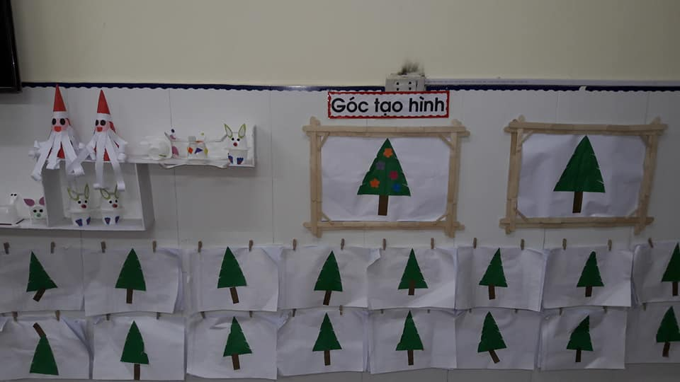

*Hình ảnh: Góc tạo hình*

VD: Mảng chủ điểm thường ở vị trí chính để trẻ dễ nhìn dễ thấy. Nội dung của mảng tường thường thay đổi theo sự kiện. VD sự kiện ngày Noen cho trẻ trang trí cây thông làm ông già Noen và người tuyết…

+ Hay góc HĐVĐV...có hình ảnh các bé hoặc các con vật đang chuyển các vật liệu xây dựng, đang làm các bác thợ xây dựng từ các hình ảnh ngộ nghĩnh ở phía trên mảng tường. Còn phía mảng tường tôi thường làm bằng nhựa trong hoặc thảm gai trong đó có các sản phẩm do chính tay trẻ làm để gài vào làm tranh trang trí cho góc đó.Để phát huy tối đa tác dụng của môi trường hoạt động sau khi chuyển chủ điểm ta cần thay đổi nội dung chủ điểm mới. Tôi đã đặt tên cho chủ điểm mới và tên của góc chơi của mình. Nội dung của các góc tôi giới thiệu cho trẻ về các sản phẩm bằng các ngôn ngữ nghệ thuật để tích luỹ cho trẻ có vốn hiểu biết về nghệ thuật và say mê nghệ thuật. Từ đó kích thích lòng ham muốn thích tham gia tạo sản phẩm nghệ thuật để có sản phẩm trang trí lớp học của mình.

Tận dụng giấy thừa, các tờ lịch cũ cô giúp trẻ đóng thành các quyển sách, sau đó cho trẻ sưu tầm tranh ảnh cắt hoặc xé dán vào, mỗi trẻ cảm nhận cái đẹp riêng về quyển sách mình được cô giúp đỡ làm, từ đó có cảm hứng sáng tạo ra những câu chuyện kể cho cô và các bạn nghe. Cách làm này có tác dụng rất tích cực trong quá trình hình thành tình cảm thẩm mỹ và phát triển ngôn ngữ độc thoại của trẻ 24-36 tháng tuổi. Đến mỗi chủ điểm tôi gợi ý và phát động thi đua giữa các bé và phụ huynh. Sưu tầm và cắt các hình ảnh về chủ điểm cô sẽ lấy ra cùng cả lớp kiểm tra xem ai sưu tầm được nhiều hình ảnh đẹp nhất.

Biện pháp này đã giúp trẻ ý thức qua sát sự vật xung quanh để sưu tầm hình ảnh đẹp, phù hợp với chủ điểm xong cô và trẻ có các tư liệu đó làm sản phẩm tiếp theo như lựa chọn ảnh đẹp chủ điểm hình thức này trẻ rất thích

Xác định vị trí của góc tạo hình.

-Diện tích rộng phù hợp với đặc điểm của lớp học.

-Không gian thoáng để trẻ phát triển thị giác .Có khoảng không để trẻ được ngắm nhìn sự vật hiện tượng xung quanh từ đó trẻ sẽ đưa vào các hoạt động của mình.Vídụ: Nên chọn góc tạo hình gần cửa sổ để có không gian thoáng, đủ ánh sáng, có khoảng không để trẻ phát triển trí tưởng tượng

3.2. Biện pháp thứ hai: Cho trẻ làm quen với các nguyên vật liệu tạo hình quen thuộc và hình thành các kỹ năng tạo hình cơ bản cho trẻ:

Các nguyên vật liệu tạo hình như giấy, giấy màu, sáp màu, đất nặn, băng dính xốp là những nguyện vật liệu rất quen thuộc dành cho trẻ để tham gia hoạt động tạo hình. Ngoài ra, tôi còn tận dụng các nguyên vật liệu sẵn có, dễ tìm, phế liệu bỏ từ gia đình. Sự đa dạng của nguyên vật liệu để khuyến khích khả năng sáng tạo của trẻ. Để đảm bảo khi sử dụng nguyên liệu tạo hình tôi luôn chú ý những điểm sau:

+ An toàn (không nhọn, không có cạnh sắc, không độc hại…)

+ Rẻ tiền (những nguyên vật liệu có ở địa phương).

+ Dễ kiếm (ví dụ: vỏ hộp sữa chua, lá cây, nắp chai, sách báo cũ…vv)

+ Dễ bảo quản hay cất giữ.

+ Dễ cầm (phù hợp với tay cầm của trẻ)

+ Dễ cung cấp kinh nghiệm bao gồm các giác quan.

+ Dễ sửa chữa.

+ Tạo cơ hội để lựa chọn và sắp xếp nguyên liệu.

*Ví dụ1:*Vỏ hộp sữa chua tôi có thể tạo ra những các con vật ngộ nghĩnh, cái ghế, cái cốc trông rất sinh động.

*Ví dụ 2:*Sưu tầm những hình ảnh hoa, quả, đồ vật, con vật từ những quyển sách , báo cũ. Tôi cắt lấy những hình ảnh đó ra và cho trẻ dán thành mâm ngũ quả ngày tết, giỏ hoa tặng mẹ, dán vào giấy rồi đóng thành sách cho vào góc sách truyện...vv.

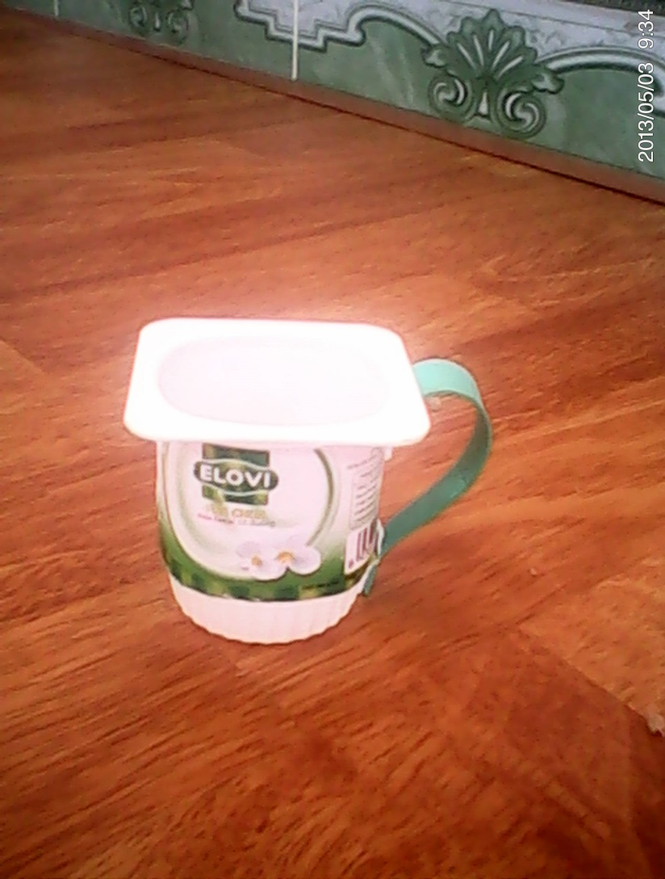  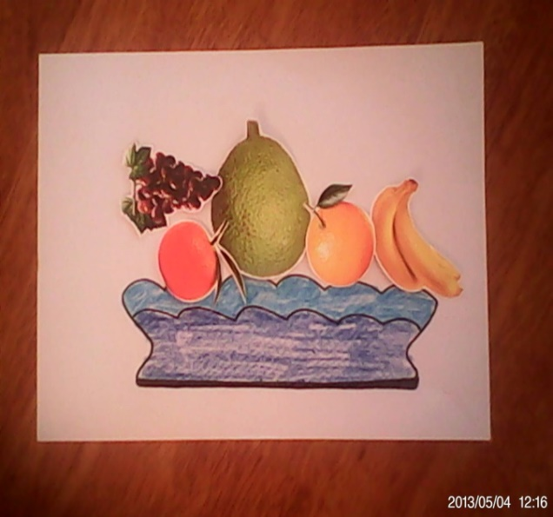

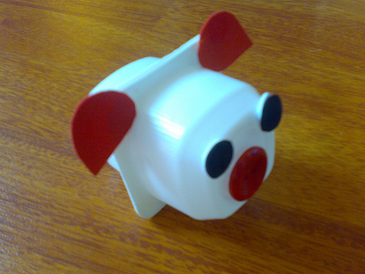 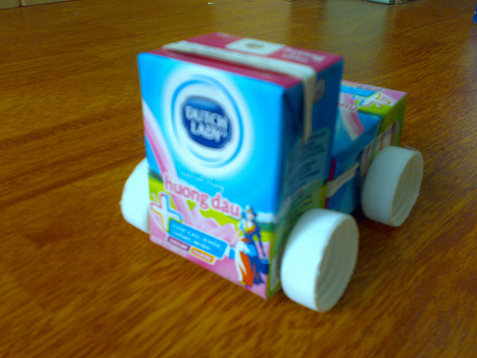

*Hình ảnh: Một số sản phẩm của trẻ làm từ nguyên vật liệu phế liệu*

Ở lứa tuổi 24 – 36 tháng, với sự hướng dẫn của người lớn trẻ có thể tự cầm được sáp màu vẽ các nét nghuệch ngoạc lên giấy, di màu vào các hình đơn giản, nhận biết màu sắc hay sử dụng đất nặn để nặn một số đồ vật, hoa quả… Các kỹ năng tạo hình đơn giản trẻ đã có thể thực hiện một cách dễ dàng nếu như được người lớn hay qua trường lớp được cô giáo hướng dẫn và rèn luyện. Tuy nhiên, 100% trẻ lớp tôi đều là lần đầu tới lớp, hầu như trẻ chưa được tiếp xúc hoặc đã được tiếp xúc nhưng lại chưa biết cách sử dụng đúng cách các nguyên vật liệu tạo hình. Do đó tôi đã tổ chức các hoạt động cho trẻ làm quen với các nguyên vật liệu tạo hình( đất nặn, hồ dán, đất nặn, sáp màu, vỏ hộp sữa chua, băng dính xốp…vv. Muốn trẻ tham gia tích cực vào các hoạt động đó, tôi đã làm tốt công tác chuẩn bị, từ tranh ảnh, vật mẫu đến các nguyên vật liệu phù hợp và đủ với số lượng trẻ cho tất cả mọi trẻ đều được tham gia hoạt động. Trẻ sẽ được hoạt động theo nhóm nhỏ hay trong các giờ hoạt động góc. Cách làm này có tác dụng rất tích cực trong quá trình hình thành tình cảm thẩm mĩ và phát triển ngôn ngữ cho trẻ. Ngoài ra trẻ sẽ được tiếp xúc, biết tác dụng và cách sử dụng các nguyên vật liệu tạo hình. Từ đó tôi sẽ hình thành các kỹ năng tạo hình cơ bản cho trẻ.

* Hoạt động cho trẻ làm quen với giấy và sáp màu:

Đầu tiên tôi cho trẻ cầm bút di màu lên giấy theo ý thích của trẻ. Sau đó di màu các hình ảnh to rõ nét, ít chi tiết. Dần dần, khi trẻ đã cầm bút khá thành thạo tôi cho trẻ tập vẽ nét cơ bản như: Nét vẽ cuộn len, vẽ mưa rơi ( nét xiên, vẽ nét thẳng, vẽ nét ngang…). Khi trẻ tham gia hoạt động này sẽ giúp:

- Trẻ biết giấy dùng để vẽ, sáp màu dùng để tô,

- Trẻ nhận biết 3 màu cơ bản: xanh, đỏ, vàng.

- Trẻ biết tô ngang hoặc dọc kín tờ giấy.

- Từ đó trẻ có kỹ năng cầm bút, ngồi đúng tư thế.

- Phát triển khả năng tập trung chú ý cho trẻ

* Hoạt động chơi với đất nặn và làm quen với một số cách nặn đơn giản:

Đối với trẻ 24 – 36 tháng tuổi, vận động tinh của trẻ phát triển ở mức độ thấp. Vì vậy tôi rèn luyện cho trẻ 1 số kỹ năng cơ bản sử dụng đất để tạo ra sản phẩm: lăn dọc (tay phải úp lên viên đất lăn đi lăn lại nhịp nhàng theo chiều dọc tạo thành hình giống cái bút, con giun, cái xúc xích…); xoay tròn (tay phải úp lên viên đất từ trái qua phải tạo thành hòn bi, quả cam, chùm quả…vv); phối hợp các thao tác lăn dọc, xoay tròn ấn dẹt tạo thành các sản phẩm như cái bánh, cánh hoa…vv. Khi trẻ tham gia hoạt động này sẽ giúp:

- Phát triển ở trẻ khả năng ghi nhớ và tái tạo lại hình ảnh mà trẻ đã được trải nhiệm qua thực tế thành các sản phẩm tạo hình.

- Trẻ biết đất dùng để nặn các đồ vật, hoa quả, hình thù…

- Thông qua các thao tác nặn rèn tính khéo léo, sự kiên trì và sự phối hợp tay, mắt để trẻ hoàn thành sản phẩm.

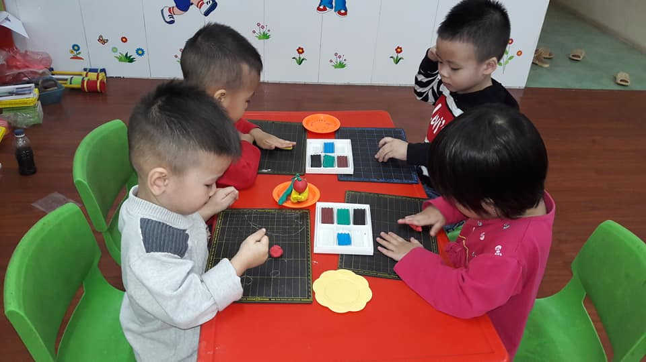

*Hình ảnh:Các bé đang chơi với đất nặn*

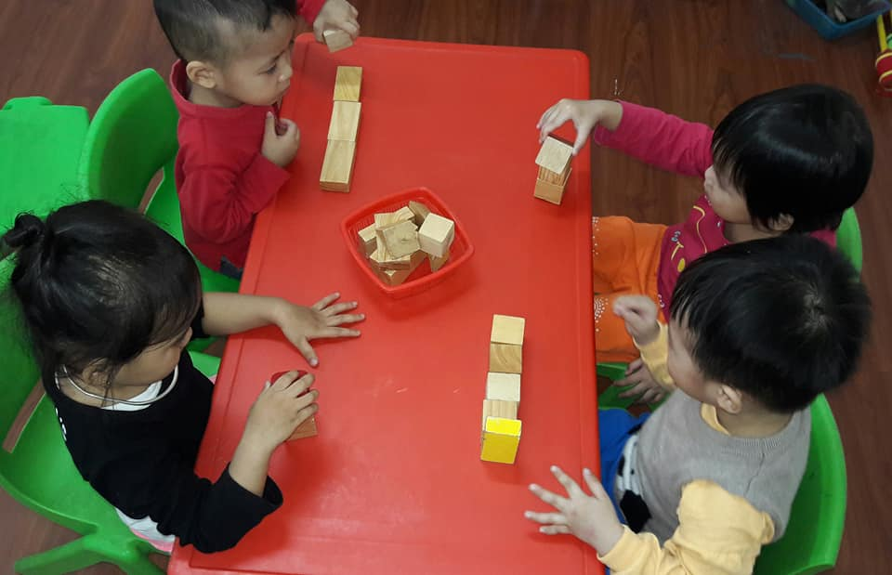

*Các bé sử dụng băng dính xốp để dán các khối gỗ và kết hợp với kỹ năng xếp cạnh để tạo thành đoàn tàu hỏa, nhà*

* Cho trẻ làm quen với băng dính xốp và những khối gỗ

Đầu tiên, tôi cho trẻ biết được tác dụng của băng dính xốp, tiếp đến là cách tạo hình với các khối gỗ. Tôi hướng dẫn trẻ bóc hai mặt của băng dính xốp để dán các khối gỗ vào nhau tạo thành ngôi nhà, đoàn tàu…vv. Từ đó trẻ có thêm kỹ năng xếp chồng, xếp cạnh…vv

* Làm quen với xé và dán:

- Hướng dẫn trẻ xé, tôi cho trẻ tập xé từ đơn giản đến phức tạp: Xé dải dài, xé vụn, xé theo vết chấm lỗ. Từ những mảnh giấy trẻ xé được tôi hướng dẫn trẻ dán thành cành cây, mái tóc…

- Hướng dẫn trẻ dán, tôi cũng hướng dẫn trẻ cách dán từ dễ đến khó: chấm hồ vào vết chấm tròn và đặt hình vào vết chấm hồ (dán cây xanh, dán những quả bóng tròn…); đặt hình khít vào các nét chấm mờ (dán quả, dán hình con gà, dán dây hình tròn…); dán chồng (làm bông hoa)

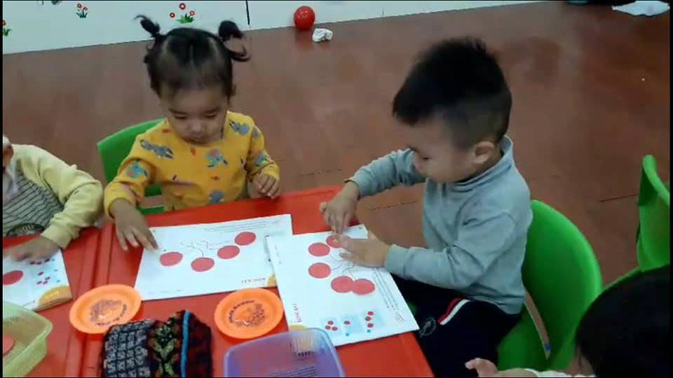

*Hình ảnh Các bé đang dán chùm bóng bay*

3.3. Biện pháp thứ ba:Tạo môi trường hoạt động thuận lợi để phát huy tính tích cực phát triển khả năng tạo hình của trẻ

+Tạo môi trường hoạt động thuận lợi đó là tạo điều kiện cho trẻ thường xuyên tiếp xúc với môi trường xung quanh lớp, các biểu tượng phong phú về đối tượng trước khi tham gia tạo hình. Được quan sát nhiều, trí tưởng tượng của trẻ tăng, trẻ có điều kiện tích luỹ, làm phong phú vốn hiểu biết của trẻ về nghệ thuật, đó chính là nền tảng để phát triển tính sáng tạo của trẻ. Do đó tôi cho trẻ tự khám phá bằng cách huy động sự tham gia của các giác quan để lĩnh hội. Tạo cơ hội để trẻ khám phá đối tượng (quan sát nghe, hỏi, tiếp xúc, miêu tả) và tự diễn đạt nhận thức cảm xúc của mình về đối tượng. Tôi cho trẻ được tiếp xúc như được ngắm nghía qua tranh ảnh, đĩa video về các con vật, quan sát hiện tượng thời tiết hay trẻ được quan sát, sờ trực tiếp các loại hoa, quả…vv. Trong quá trình cung cấp tôi cho trẻ thấy được những nét nổi bật, những cái đẹp lý thú, gần gũi trẻ. Đồng thời giúp trẻ phân tích, so sánh, tổng hợp tìm ra những đặc điểm riêng và chung. Từ những hình ảnh thật của đối tượng tôi giúp trẻ quy ra thành những hình khối cơ bản, nét vẽ đơn giản.

*Ví dụ2:* Tập vẽ mưa

Trẻ đã được quan sát trời mưa nên trẻ biết đặc trưng của trời mưa (mưa nhỏ thì ít hạt mưa, mưa to thì nhiều hạt mưa) đặc điểm của những giọt mưa. Tôi gợi ý giúp trẻ quy hình ảnh những giọt mưa thành các nét vẽ đơn giản: nét xiên, nét thẳng. Vẽ nhiều nét xiên, nét thẳng sẽ tạo thành bức tranh trời mưa. Từ đó khi trẻ tập vẽ mưa, trẻ sẽ biết nếu vẽ càng nhiều nét xiên hay nét thẳng thì trời mưa càng to.

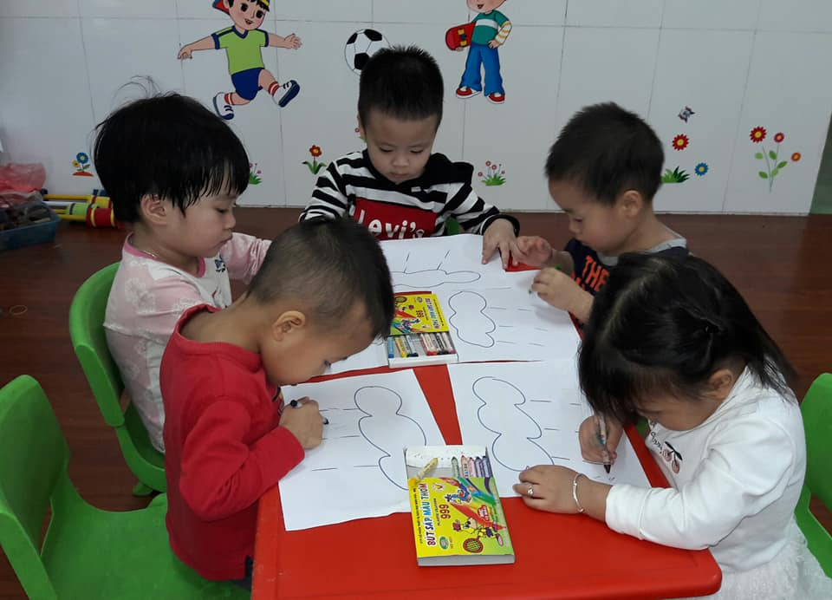

*Hình ảnh: Trẻ đang vẽ mưa*

Ngoài ra tôi còn tạo điều kiện cho trẻ được tự thể hiện, tôi luôn là người động viên, khuyến khích trẻ sáng tạo, thể hiện ý muốn của mình, tình cảm, cảm xúc và những hiểu biết của trẻ đối với sự vật. Tôi tăng cường các câu hỏi gợi ý, giúp trẻ củng cố và áp dụng những kinh nghiệm đã lĩnh hội trong các hoạt động khác nhau vào hoạt động tạo hình. Tôi động viên trẻ suy nghĩ, thăm dò. Tôi hạn chế tổ chức những giờ tạo hình tiết theo mẫu. Nếu đề tài nào bắt buộc phải làm theo mẫu thì tôi cũng không lạm dụng sản phẩm mẫu. Trong khi làm mẫu, tôi luôn coi trọng quan điểm của trẻ, làm cho trẻ phát triển khả năng so sánh, phân tích, suy nghĩ về sản phẩm mình làm. Động viên khuyến khích trẻ tự tìm, tự sáng tạo trong khi thể hiện. Tôi vừa làm vừa gợi ý trẻ làm thế nào, bắt đầu từ đâu, sử dụng cái gì để dán, bóc băng dính thế nào, chấm hồ ra sao…vv

*Ví dụ*: Đề tài “Dán ngôi nhà”

Tôi cũng cho trẻ được linh hoạt hơn, tích cực hơn trong khi quan sát cô dán mẫu. Tôi gợi ý hỏi trẻ: Các con ơi! muốn dán được hình ngôi nhà cô cần có những hình gì? Dùng ngón tay nào để chấm hồ?



*Hình ảnh các bé đang làm bài “Dán ngôi nhà”*

*Ví dụ*: Đề tài: “Làm cái cốc” tôi sẽ vừa làm vừa gợi ý làm cái cốc cần những nguyên vật liệu gì, dùng cái gì để dán quai cốc, bóc băng dính như thế nào…vv

Sau khi áp dụng phương pháp này tôi nhận thấy rằng trẻ rất thích thú khi tham gia hoạt động tạo hình. Trẻ được trải nghiệm nhiều qua thực tế. Trẻ biết diễn đạt sự hiểu biết của mình không chỉ riêng một đối tượng mà cả nhiều đối tượng khác. Chính vì vậy mà khả năng tái tạo lại những hình ảnh mà trẻ đã được trải nghiệm được nâng lên rõ rệt. Khả năng tập trung chú ý, khả năng sáng tạo, xúc cảm thẩm mỹ, sự tưởng tượng của trẻ ngày càng trở nên phong phú.

3.4. Biện pháp thứ tư: Rèn trẻ kỹ năng tạo hình trong các hoạt động:

Bên cạnh chuẩn bị cho trẻ những tiền đề làm phong phú vốn hiểu biết, thì khả năng lôi cuốn trẻ đi vào hoạt động cũng rất quan trọng. Để lôi cuốn được trẻ tham gia vào hoạt động thì người giáo viên cần phải tìm tòi những sáng kiến mới, những đề tài tạo hình sáng tạo. Mỗi lứa tuổi đều có một mức độ khả năng tạo hình khác nhau, vì thế để rèn các kỹ năng tạo hình cho trẻ thì chúng ta phải nhìn vào khả năng của trẻ từng độ tuổi làm được gì. Khả năng tạo hình của trẻ 24 - 36 tháng tuổi rất hạn chế. Do đó các đề tài tạo hình dành cho lứa tuổi này yêu cầu trẻ dễ thực hiện, các thao tác tạo hình phải đơn giản, gây hứng thú cho trẻ. Tuy nhiên những đề tài tạo hình dành cho trẻ nhà trẻ 24 – 36 tháng thường đơn điệu, đôi khi dập khuôn khiến trẻ dễ nhàm chán và không có hứng thú dẫn đến kỹ năng cũng như khả năng tạo hình của trẻ luôn bị hạn chế. Mọi người thường nghĩ rằng trẻ nhà trẻ chỉ biết di màu, chấm hồ và đặt hình vào vết chấm hồ theo những mẫu sẵn đơn điệu rồi vẽ các nét nghuệch ngoạc lên giấy. Có ít ai nghĩ rằng những hoạt động như làm đồ chơi, làm hoa, cắm hoa , tô tượng mà trẻ nhà trẻ có thể làm được. Tại sao không, khi chúng ta không thử cho trẻ được làm. Tại sao không, khi chúng ta không để khả năng sáng tạo tiểm ẩn của trẻ nhà trẻ được bộc lộ. Chính vì vậy, ngay từ đầu năm, khi xây dựng phiến chế chương trình nhà trẻ 24 - 36 tháng, ngoài các đề tài sẵn có trong vở “Bé tập taoh hình” và một số đề tài được gợi ý trong chương trình giáo dục trẻ nhà trẻ, tôi đã xây dựng thêm một một số đề tài tạo hình sáng tạo phù hợp với khả năng tạo hình của trẻ nhà trẻ. Trẻ sẽ được trải nghiệm và được tiếp xúc với nhiều nguyên vật liệu khác nhau.

**Đề tài 1:** “ Tô tượng”

***\* Mục đích – yêu cầu:***

*1. Kiến thức*

- Trẻ biết cách tô tượng.

-Biết tên những bức tượng trẻ tô.

*2. Kỹ năng*

- Trẻ có kỹ năng sử dụng bút lông và màu nước tô những bức tượng trẻ thích.

- Rèn luyện phát triển ngôn ngữ , ghi nhớ, tư duy cho trẻ

*3. Thái độ*

- Giáo dục trẻ ngoan, nghe lời các cô .

- Trẻ hứng thú trong giờ học, biết chú ý lên cô.

* ***Chuẩn bị:***

-Màu nước các màu.

- Bút lông.

- Tượng cho trẻ tô.

- Khăn lau tay

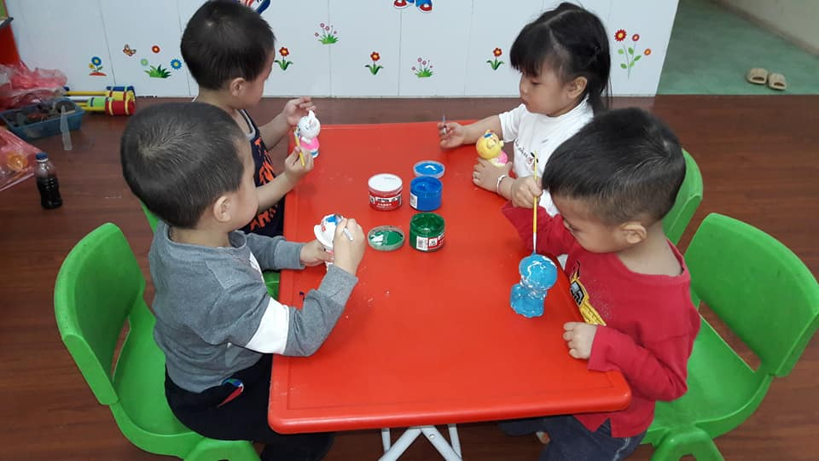

*Hình ảnh: Các bé đang tô tượng*

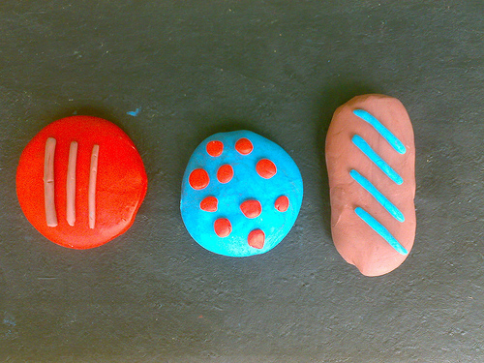

*Hình ảnh: Sản phẩm những chiếc bánh đặc sắc nhất*

**Đề tài 4:** “Làm bánh ” ( Chủ đề: Mẹ và những người thân trong gia đình)

***\* Mục đích, yêu cầu***

*1. Kiến thức*

- Trẻ biết cách nặn và trang trí những chiếc bánh bằng đất nặn.

2.  *Kỹ năng*

- Trẻ có một số kỹ năng nặn : lăn dọc, xoay tròn và ấn dẹt.

- Rèn khả năng quan sát, tính cẩn thận cho trẻ.

3.  *Thái độ*

- Trẻ giữ gìn vệ sinh trong khi thực hiện.

- Trẻ biết yêu thương và quan tâm đến những người thân trong gia đình.

***\* Chuẩn bị***

- Giỏ đựng một số loại bánh.

- Đất nặn màu xanh, đỏ, vàng

- Khay đựng các nguyên vật liệu, khăn lau tay

- Bảng nặn đủ cho cô và trẻ.

- Nhạc nhẹ

**Đề tài 5:** “trang trí lọ hoa ” (Chủ đề: Mẹ và những người thân trong gia đình)

***\* Mục đích, yêu cầu:***

*1. Kiến thức*

- Trẻ biết lấy hộp sữa trang trí bằng các nguyên liệu khác nhau tạo thành lọ hoa.

*2. Kỹ năng*

**-** Trẻ biết sử dụng các kỹ năng bóc dán, nặn … để trang trí lọ hoa.

- Rèn trẻ khả năng quan sát, chú ý.

*3. Thái độ*

- Trẻ hứng thú tham gia hoạt động.

- Trẻ giữ vệ sinh trong khi thực hiện

***\* Chuẩn bị:***

- Hình ảnh lọ hoa thật, lọ hoa mẫu làm bằng vỏ sữa susu đề can màu đất nặn .

- Đề can màu xanh, đỏ, vàng đã cắt dải, chấm tron để trẻ trang trí.

- Bảng con cho trẻ nặn thành dải dài , hình tròn sau đó dán lên hộp.

- Nhạc nhẹ.

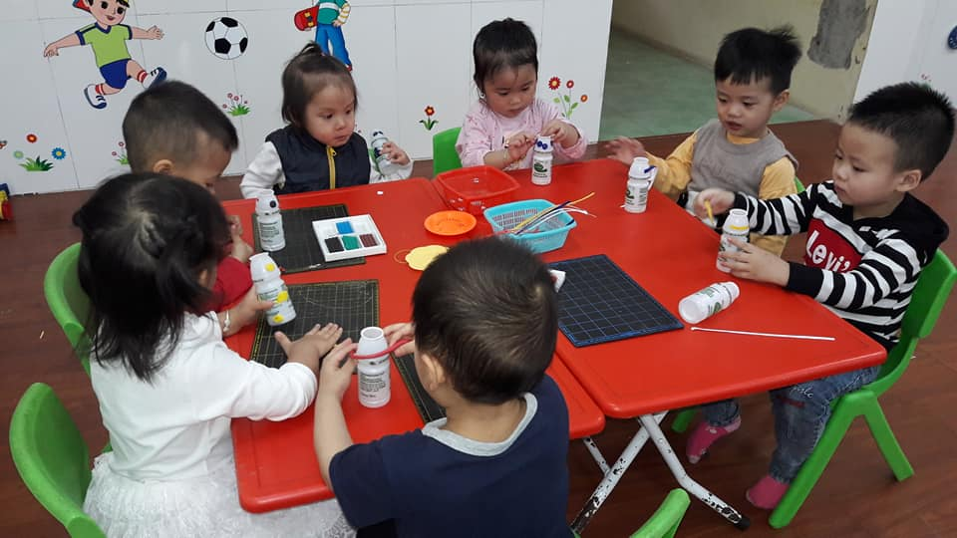

*Hình ảnh: Các bé đang làm cái cốc*

**Đề tài 7:** “Nặn mâm quả ngày tết” ( Chủ đề: Ngày tết vui vẻ)

***\* Mục đích, yêu cầu***

*1. Kiến thức:*

- Trẻ nhận biết, gọi tên một số loại quả có trong ngày tết.

- Trẻ biết hình dạng các loại quả.

2. *Kỹ năng*

- Trẻ biết bóp đất, véo đất, xoay tròn, lăn dọc…

- Phát triển khả năng quan sát , chú ý.

3. *Thái độ*

- Trẻ biết giữ gìn vệ sinh trong khi thực hiện.

* ***Chuẩn bị:***

- 1 đĩa quả thật

-1 đĩa quả cô lặn mẫu.

-Đất nặn các màu.

-Bảng con.

- Nhạc bài hát: Bé chúc xuân

-Bàn ghế cho trẻ ngồi.

-Đĩa cho trẻ bầy quả.

+Kết quả : Khi thực hiện các đề tài trên trẻ rất hứng thú và say mê tham gia hoạt động. Kết quả thu được trên trẻ đó là khả năng sáng tạo được phát triển và kỹ năng tạo hình của trẻ cũng được nâng cao. Các sản phẩm của trẻ tạo ra rất mộc mạc, đơn sơ nhưng không kém phần ngộ nghĩnh, đáng yêu và cũng lung linh như các sản phẩm của các bé lớp mẫu giáo. Các sản phẩm được trưng bày tại các góc, làm đồ chơi cho trẻ chơi hay làm những món quà để các bé mang về tặng những người thân trong gia đình của mình.

3.5. Biện pháp thứ năm: Tuyêntruyền kết hợp với phụ huynh

-Chụp ảnh hoạt động của trẻ trong ngày.

-Trang trí lớp bằng sản phẩm của trẻ.

-Dùng chính đồ dùng mà trẻ mang đến cho trẻ chơi.

-Cho phụ huynh xem những sản phẩm tạo hình của trẻ mà trẻ làm được trong giờ học

-Khuyến khích các con đi học đều

Để nâng cao hoạt động tạo hình cho trẻ và để có sự giáo dục đồng bộ giữa gia đình và nhà trường là 1 việc làm hết sức cần thiết bởi tôi nhận thấy rằng tất cả mọi khó khăn trong học tập không thể thiếu được vai trò giải quyết khó khăn của phụ huynh. Vì vậy ngay từ đầu năm học để phụ huynh hiểu thêm về hoạt động tạo hình đồng thời tôi thường xuyên gặp gỡ trao đổi với các bậc phụ huynh về tầm quan trọng của hoạt động tạo hình trong trường mầm non nói chung và đổi mới trẻ 24-36 tháng tuổi nói riêng. Hoạt động tạo hình không chỉ giúp trẻ khả năng thẩm mỹ, biết nhìn nhận cái đẹp và đánh giá cái đẹp mà còn giúp trẻ rèn luyện đôi bàn tay khéo léo, vững chắc, linh hoạt hơn tạo tiền đề cho các độ tuổi khác nhau.

Bên cạnh đó trước khi tiến hành các đề tài tạo hình tôi thường xuyên trao đổi, thông báo với phụ huynh về các đề tài để phụ huynh có thể trò chuyện với trẻ ở tại gia đình về các đề tài đó, từ đó giúp trẻ hiểu trước, hiểu sâu hơn , có cảm xúc về đề tài từ đó trẻ sẽ hứng thú hoạt động khi cô đưa đề tài đó ra.

VD: Với đề tài: “tô màu hoa bé yêu” theo chủ đề thế giới thực vật tôi hướng dẫn phụ huynh về nhà cho trẻ quan sát và trò chuyện bằng các câu hỏi:-Đây là hoa gì?

-Nó có màu gì? Cánh hoa như thế nào? ...hoa dùng để làm gì ? .... Như vậy với biện pháp trên đã giúp phụ huynh nhận thức đúng đắn về tầm quan trọng của môn học, từ đó tôi động viên khuyến khích mua thêm đồ dùng, giấy bút, vở bé tập tô màu, tìm các hình ảnh sinh động trong sách báo, tạp chí để phụ huynh có thể dạy trẻ. Nặn, tô màu, xé dán, chấm màu trang trí trên các tranh ảnh tạo cho trẻ có kỹ năng hơn. Nhắc nhở phụ huynh trẻ nên động viên khuyến khích trẻ kịp thời khi trẻ có sự cố gắng.

Tóm lại có thể nói rằng để nâng cao chất lượng giờ học thì đòi hỏi người giáo viên phải có những biện pháp hữu hiệu nhất để giúp trẻ học tốt hơn.

- Kỹ năng tạo hình và khả năng sáng tạo của trẻ phát triển rất nhanh.

- Trẻ có các kỹ năng tạo hình đơn giản phù hợp với khả năng tạo hình của trẻ. - Trẻ được tiếp xúc, biết các thao tác sử dụng và công dụng của rất nhiều nguyên vật liệu tạo hình.

- Khả năng tập trung chú ý và phối hợp các giác quan được tăng lên rõ rệt.

- Các sản phẩm của trẻ đẹp, ngộ nghĩnh, được các bậc lãnh đạo đánh giá cao về tính thẩm mỹ và sáng tạo.

- Một số đề tài tạo hình sáng tạo sau khi thực hiện đã được các lớp khối mẫu giáo học tập, thay đổi sao cho phù hợp với khả năng tạo hình của trẻ mẫu giáo.

-Phụ huynh rất bất ngờ về những sản phẩm do các bé tạo nên.

4. Hiệu quả sáng kiến kinh nghiệm:

**\* Kết quả:**

- Qua khảo sát cuối năm học so sánh với đầu năm học:

|  |  |  |  |  |  |
| --- | --- | --- | --- | --- | --- |
| **Nội dung** | | **Khả năng tập trung chú ý** | **Khả năng di màu** | **Khả năng xé, dán** | **Khả năng nặn** |
| **Đầu năm học** | **Số trẻ** | 6/16 | 8/16 | 5/16 | 4/16 |
| **Tỷ lệ %** | 38 | 50 | 31 | 25 |
| **Cuối năm học** | **Số trẻ** | 24/27 | 25/27 | 22/27 | 20/27 |
| **Tỷ lệ %** | 89 | 93 | 81 | 74 |

**\*Bài học kinh nghiệm:**

Muốn có được kết quả trong việc phát triển thẩm mỹ nói chung và tạo hình nói riêng cho trẻ nhà trẻ trong qua quá trình thực hiện tôi rút ra một số kinh nghiệm sau:

Giáo viên cần hiểu rõ tầm quan trọng của tạo hình với việc phát triển toàn diện cho trẻ, vì thế tôi không ngừng học tập để nâng cao trình độ chuyên môn, suy nghĩ và tim tòi để làm ra các sản phẩm đẹp từ những nguyên liệu dễ tìm kiếm có khi từ những phế liệu bỏ đi.

Tích cực làm đồ dùng đồ chơi sáng tạo hấp dẫn với trẻ và phù hợp với nội dung của bài dạy.

Luôn tạo không khí vui tươi , thoải mái cho trẻ, tạo điều kiện quan tâm đến những trẻ nhút nhát, dành thời gian gần gũi trò chuyện với trẻ để trẻ mạnh dạn, v tự tin tham gia vào các hoạt động tập thể giúp tích cực tham gia hoạt động.

Cần có sự kết hợp chặt chẽ giữa cô giáo và phụ huynh để nắm được đặc điểm tâm sinh lý của trẻ từ đó có kế hoạch phát triển tạo hình cho trẻ.

Tích cực cho trẻ làm quen với thiên nhiên để phát triển khả năng quan sát, giúp trẻ củng cố hình thành biểu tượng ban đầu về cái đẹp.

Giáo viên cần nắm bắt được đặc điểm tâm sinh lý, năng lực của trẻ, cần linh hoạt sáng tạo trong quá trình tổ chức các hoạt động tạo hình cho phù hợp.

III. KẾT LUẬN –KIẾN NGHỊ

1. Kết luận:

*“Trẻ em như búp trên cành*

*Biết ăn ngủ, học hành là ngoan”*

Đúng như vậy trẻ em như một cây non. Cây non được sự chăm sóc tận tình của người trồng thì nó sẽ lớn nhanh và ra những quả ngọt bổ ích. Trong suốt một năm ứng dụng các biện pháp trên, lớp Nhà trẻ do tôi phụ trách đã thu được những kết quả rất tốt. Kỹ năng tạo hình và khả năng sáng tạo của trẻ phát triển rất nhanh. Đặc biệt tôi thật sự bất ngờ khi được tận mắt nhìn thấy các sản phẩm của bé làm ra. Các hoạt động được tổ chức, trẻ tham gia một cách rất hứng thú. Còn vui hơn nữa khi một số đề tài được các cô giáo tham gia thi giáo viên giỏi được khen ngợi và đánh giá cao về tính sáng tạo và kỹ năng của trẻ.. Còn các bậc phụ huynh thấy con mình rất thích tới lớp, về nhà còn khoe với bố mẹ rằng: “Hôm nay con được cô giáo dạy làm hoa, làm con lợn... rất đep”. Hạnh phúc nào bằng khi chính tay các bố, các mẹ được nhận một số sản phẩm do chính tay con mình làm ra để tặng cho bố, mẹ. Nhìn những gương mặt hạnh phúc của các bậc phụ huynh khi kể về khả năng tạo hình, sự say mê của các con làm các sản phẩm tạo hình của các con khiến tôi thật sự vui sướng và nhận thấy những việc mình làm rất có ích góp phần giúp các con phát triển một cách toàn diện. Có được kết quả như vậy chính là nhờ sự nỗ lực của bản thân, kết hợp với các đồng nghiệp và đặc biệt là BGH Trường Mầm non Thị trấn Trâu Quỳ cùng với tổ chuyên môn luôn đi sát cùng tôi góp ý những đề tài và hình thức lên tiết sao cho phù hợp với khả năng sáng tạo và kỹ năng tạo hình của trẻ

Từ phương pháp giảng dạy qua những hành động và việc làm cụ thể tôi đã rút ra được bài học kinh nghiệm như sau:

- Là người giáo viên mầm non ngoài trình độ chuyện môn vững vàng ra, cô giáo cần phải kiên trì không nóng vội trước kết quả của trẻ tạo ra. Cô giáo với vốn kiến thức đã được học, kỹ năng sư phạm được trau dồi phải là người dẫn dắt trẻ đi từng bước bằng cả tấm lòng nhiệt tình và sự yêu nghề của mình.

- Giáo viên tạo điều kiện cho trẻ hoạt động ở mọi lúc mọi nơi, động viên khích lệ trẻ tích cực tham gia vào hoạt động.

- Giáo viên phải biết khen ngợi kịp thời những sản phẩm trẻ tạo ra và tôn trọng ý tưởng của trẻ, lấy trẻ làm trung tâm.

- Trong quá trình giảng dạy cô phải quan tâm đến khả năng từng trẻ để có biện pháp bồi dưỡng phù hợp để đưa chất lượng đồng đều

- Bản thân luôn phải trau dồi học hỏi, tự tu dưỡng bản thân, ham học hỏi, luôn tìm tòi sáng tạo.

2. Kiến nghị

Tôi xin đề xuất đến phòng Giáo dục và Đào tạo huyện Gia Lâm tổ chức cho giáo viên lứa tuổi nhà trẻ trong toàn huyện được tham gia các buổi tọa đàm, trao đổi kinh nghiệm tổ chức hoạt động tạo hình cho trẻ.

Tôi xin khuyến nghị với Nhà trường, trong năm học tới, Nhà trường chỉ đạo, cho triển khai các biện pháp đến tất cả các lứa tuổi không chỉ riêng ở Nhà trẻ. Giáo viên có thể áp dụng và thay đổi sao cho phù hợp với từng lứa tuổi... Tôi nghĩ rằng sự sáng tạo, lòng kiên trì của chúng ta sẽ góp phần giúp trẻ phát triển một cách toàn diện nhất. Tôi hy vọng đề tài này có thể ít nhiều góp phần cho các bạn đồng nghiệp cùng tham khảo và góp ý để từ đó giúp chúng ta rèn kỹ năng tạo hình và phát triển khả năng tạo hình cho một cách dễ dàng, hiệu quả và tích cực nhất.

Tôi xin trân thành cảm ơn!